ACUERDO DE INICIACIÓN DEL EXPEDIENTE SER 09/2024.

Servicio de fisioterapia deportiva para los jugadores/as de las categorías inferiores de los equipos de cantera


Memoria justificativa y de insuficiencia de medios. - La contratación se justifica en la necesidad de disponer de tres fisioterapeutas que presten el servicio de fisioterapia deportiva, para los jugadores/as de las categorías inferiores de los equipos de cantera; sin que el C.B. Gran Canaria disponga de medios humanos y materiales adecuados y suficientes para realizar este servicio de forma eficaz y segura, y sin que resulte posible proceder a la ampliación de los medios actualmente existentes.

Órgano de Contratación.
Dado que el valor estimado del contrato es inferior a 200.000 € y superior a 15.000
€, el órgano de contratación es de forma mancomunada, el Presidente y Vicepresidente del Consejo de Administración, conforme a lo previsto en el art. 11 de las Instrucciones Internas de Contratación.

División en lotes
La contratación se fracciona en dos lotes:
- Lote 1, Coordinador Área Fisioterapia Cantera y Responsable Equipo Segunda FEB
- Lote 2, Fisioterapeuta (Equipos que desarrollan su actividad en la Sala Club del Gran Canaria Arena).
- Lote 3, Fisioterapeuta (Equipos que desarrollan su actividad en La Vega de San José + Senior Femenino en el Pabellón de la ULPGC.).

ACUERDO:
Aprobar el expediente de contratación e iniciar los trámites necesarios para proceder a la contratación del referido servicio fisioterapia deportiva, mediante procedimiento abierto supersimplificado conforme a lo previsto en el apartado C) del art. 13 de las Instrucciones Internas de Contratación, con un criterio único de adjudicación
{precio}, debiéndose incorporar al expediente el pliego de prescripciones técnicas y el pliego de cláusulas administrativas particulares que se acompañan, en donde queda reflejado que:
- Con la finalidad de permitir el mayor acceso de Pymes a la licitación, no es preciso estar en posesión de clasificación empresarial alguna, sin perjuicio de acreditar la correspondiente solvencia técnica, por los medios establecidos en la cláusula 13.2.c del Pliego de Cláusulas Administrativas Particulares.
Página | 1

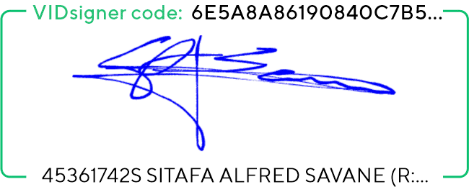
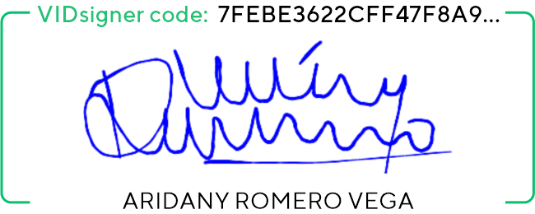
- El valor estimado del contrato, entendido como el límite máximo del gasto a aplicar al contrato, asciende a 48.000,00 € (IGIC no incluido), desglosados en:
a) 24.000,00 € de principal: (Lote 1, 15.900 € + Lote 2, 4.275,00 € + Lote 3 3.825,00 €), que constituyen el límite máximo de gasto para la primera temporada de vigencia inicial del contrato. (Temporada 2024/2025).

b) 24.000,00 €: (Lote 1, 15.900 € + Lote 2, 4.275,00 € + Lote 3 3.825,00 €), a
aplicar, como límite máximo de gasto, en el supuesto de que se acordara una prórroga contractual por una temporada adicional. (Temporada 2025/2026).
• Presupuesto de licitación: 24.000,00 €: (Lote 1, 15.900 € + Lote 2, 4.275,00 €
+ Lote 3 3.825,00 €).
- Duración: Temporada 2024/2025. Lote 1: 10 meses - Lote 2: 9 meses - Lote 3: 9 meses. Prorrogable temporada 2025/2026.
- Procedimiento de adjudicación: Dado el valor estimado del contrato, se adjudicará por procedimiento abierto supersimplificado conforme a lo previsto en el apartado C) del art. 13 de las Instrucciones Internas de Contratación.
- Mesa de contratación estará constituida
Presidente: D. Juan Ramón Marrero Prats. Secretario: D. Carlos Suárez-Olea Tudela. Vocal: D. Alejo Melero Olivares. Vocal-Jurídico: D. Vicente Güeto Barrionuevo.
- Responsable de contrato: D. Juan Ramón Marrero Prats
- La solvencia exigida:
Solvencia económica o financiera: Seguro de responsabilidad civil por riesgos profesionales.
Solvencia técnica: Acreditar la prestación de servicios como fisioterapeuta deportivo, con especial mención a la actividad de baloncesto, durante al menos 1 año, para ambos lotes.
Se podrá eximir a aquellos licitadores de la acreditación de la solvencia económica y financiera y técnica o profesional, en aquellos casos que la misma sea notoria.
Las Palmas de Gran Canaria, a la fecha indicada en la firma electrónica.

Fdo.: Sitapha A. Savané Sagna Fdo.: Aridany Romero Vega
Presidente Consejo Administración Vice-Presidente Consejo Administración CB Gran Canaria Claret, SAD CB Gran Canaria Claret, SAD

Página | 2

